

โครงร่างวิทยานิพนธ์

ชื่อวิทยานิพนธ์ | การประยุกต์ใช้การทดสอบแบบสถิตและแผนภาพลำดับในการวิเคราะห์ระบบลงทะเบียนเรียน
 | Applying Static Testing and Sequence Diagrams for Analyzing a Course Registration System
ภาคเรียน / ปีการศึกษา | 2 / 2567
1.ชื่อนิสิต | นาย ปิติภัทร กิจสวน
รหัสประจำตัว | 65313037
ปริญญา | วิทยาศาสตร์บัณฑิต (วิทยาการคอมพิวเตอร์)
สาขาวิชา | วท.บ. (วิทยาการคอมพิวเตอร์)
อาจารย์ที่ปรึกษา | ผู้ช่วยศาสตราจารย์ ดร.วินัย วงษ์ไทย
กรรมการประเมิน | ผู้ช่วยศาสตราจารย์ ดร.วันสุรีย์ มาศกรัม
กรรมการประเมิน | อาจารย์ อดิเรก รุ่งรังษี

สำหรับรายวิชาสัมมนา
ภาควิชาวิทยาการคอมพิวเตอร์และเทคโนโลยีสารสนเทศ
คณะวิทยาศาสตร์ มหาวิทยาลัยนเรศวร

โครงร่างโครงงาน

เรื่อง การประยุกต์ใช้การทดสอบแบบสถิตและแผนภาพลำดับในการวิเคราะห์ระบบลงทะเบียนเรียน

1. ความเป็นมาและความสำคัญของปัญหา
ระบบสารสนเทศที่พัฒนาขึ้นเพื่อช่วยเหลือผู้ประสบปัญหาทางสังคมในช่วงแรกมีขนาดเล็กและสามารถจัดการได้ง่าย แต่เมื่อระบบขยายขนาดเพื่อรองรับผู้ใช้และข้อมูลจำนวนมากขึ้น โครงสร้างของระบบกลับมีความซับซ้อนมากขึ้น ส่งผลให้เกิดปัญหาหลายประการ เช่น ข้อผิดพลาดที่เกิดจากโค้ดที่ซับซ้อนขึ้นและการเปลี่ยนแปลงของระบบ ทีมทดสอบที่ไม่มีความรู้เพียงพอใน Django ซึ่งเป็น
Web Framework หลักของระบบ ทำให้การทดสอบขาดประสิทธิภาพ อีกทั้งยังขาดเอกสารประกอบการทดสอบ เช่น ไดอาแกรมที่ช่วยให้เข้าใจโครงสร้างและพฤติกรรมของระบบ การทดสอบจึงไม่ครอบคลุมและทำให้การบำรุงรักษาระบบเป็นไปอย่างลำบาก ปัญหาดังกล่าวส่งผลกระทบต่อประสิทธิภาพในการให้บริการแก่ผู้ใช้ที่ต้องการความช่วยเหลือทางสังคม
เพื่อตอบสนองปัญหาดังกล่าว เราเริ่มต้นด้วยการศึกษา Django และพัฒนาระบบลงทะเบียนเรียนสำหรับนิสิต ปีการศึกษา 2568 ขึ้นมาเป็นระบบต้นแบบ โดยมีเป้าหมายหลักในการช่วยเพิ่มประสิทธิภาพในการทดสอบระบบให้มีความครอบคลุมมากขึ้น ในการพัฒนาระบบต้นแบบนี้ เราจัดทำเอกสารประกอบการทดสอบ เช่น Use Case Diagram, Class Diagram, ERD และ Sequence Diagram เพื่อให้ทีมทดสอบสามารถเข้าใจโครงสร้างและพฤติกรรมของระบบได้อย่างชัดเจน ซึ่งจะช่วยให้การตรวจสอบข้อผิดพลาดและการปรับปรุงระบบทำได้ง่ายขึ้น
หลังจากพัฒนาระบบต้นแบบและทดสอบแนวทางที่เหมาะสมแล้ว เราจะนำองค์ความรู้และแนวทางที่ได้จากการพัฒนาระบบลงทะเบียนเรียนไปประยุกต์ใช้กับระบบสารสนเทศเพื่อช่วยเหลือผู้ประสบปัญหาทางสังคม โดยมีเป้าหมายหลักในการเพิ่มประสิทธิภาพของระบบ ลดข้อผิดพลาดจากการทดสอบที่ไม่ครบถ้วน และปรับปรุงกระบวนการทดสอบให้มีระบบมากขึ้น การพัฒนานี้จะช่วยให้ระบบสามารถตรวจสอบและปรับปรุงได้ง่ายขึ้น

2. วัตถุประสงค์ของการศึกษา
2.1 เพื่อปรับปรุงประสิทธิภาพของระบบสารสนเทศ

3. ขอบเขตการศึกษา
3.1 ขอบเขตด้านเทคโนโลยี
การศึกษาในครั้งนี้จะเน้นการพัฒนาและทดสอบระบบโดยใช้ Django Framework ซึ่งเป็นเครื่องมือหลักในการพัฒนาระบบสารสนเทศในงานนี้ โดยมุ่งเน้นการออกแบบโครงสร้างระบบให้สามารถขยายตัวได้ในอนาคต รวมถึงการใช้เครื่องมืออื่น ๆ ที่สนับสนุนกระบวนการทดสอบและตรวจสอบคุณภาพของระบบ
3.2 ขอบเขตด้านการทดสอบ
การศึกษานี้จะศึกษาการทดสอบระบบในมุมมองต่างๆ โดยเฉพาะการทดสอบที่ครอบคลุมทุกฟังก์ชันและกระบวนการทำงานของระบบ ผ่านการจัดทำเอกสารประกอบการทดสอบที่สำคัญ คือ Sequence Diagram ซึ่งจะช่วยให้ทีมทดสอบสามารถตรวจสอบการทำงานของระบบได้อย่างมีประสิทธิภาพ
3.3 ขอบเขตด้านการประยุกต์ใช้
ผลลัพธ์จากการพัฒนาระบบต้นแบบลงทะเบียนเรียนจะถูกนำไปปรับใช้กับ ระบบสารสนเทศเพื่อช่วยเหลือผู้ประสบปัญหาทางสังคม โดยมุ่งหวังให้การศึกษาในครั้งนี้สามารถช่วยปรับปรุงระบบการทดสอบและการออกแบบระบบที่มีความซับซ้อนมากขึ้นให้สามารถรองรับการขยายตัวในอนาคตได้อย่างมั่นคง รวมถึงการพัฒนากระบวนการทดสอบที่มีประสิทธิภาพและสามารถครอบคลุมทุกฟังก์ชันของระบบ

4. คำสำคัญหรือคำจำกัดความที่ใช้ในการศึกษา
4.1 ระบบสารสนเทศ (Information System) หมายถึง ระบบที่ใช้ในการรวบรวม, จัดเก็บ, ประมวลผล และแจกจ่ายข้อมูล เพื่อสนับสนุนการตัดสินใจและการดำเนินงานในองค์กร
(Ludwig et al., 2008)
4.2 Django Framework เป็นเฟรมเวิร์กเว็บที่พัฒนาด้วยภาษา Python ซึ่งช่วยให้นักพัฒนาสามารถสร้างเว็บแอปพลิเคชันได้อย่างรวดเร็วและมีประสิทธิภาพ โดยมีโครงสร้างที่ชัดเจนและเครื่องมือที่ช่วยในการพัฒนา (Foundation, 2024)

5. ประโยชน์ที่คาดว่าจะได้รับ
5.1 ระบบสารสนเทศมีประสิทธิภาพที่สูงขึ้น
6. เอกสารและงานวิจัยที่เกี่ยวข้อง
6.1 Django
Django เป็น Web Framework สำหรับภาษา Python ที่ช่วยให้การพัฒนาเว็บ
แอปพลิเคชันเป็นไปอย่างรวดเร็ว มีประสิทธิภาพและปลอดภัย โดยออกแบบมาให้รองรับโครงสร้างแบบ MVT (Model-View-Template) ซึ่งช่วยให้นักพัฒนาสามารถจัดการกับข้อมูล การประมวลผล และการแสดงผลได้อย่างเป็นระบบ (Foundation, 2024)
Django ถูกพัฒนาให้สามารถขยายขนาดได้และรองรับการทำงานแบบ Asynchronous ทำให้สามารถสร้างเว็บแอปพลิเคชันที่รองรับผู้ใช้จำนวนมากได้อย่างมีประสิทธิภาพ
(Amazon Web, 2025)
การทำงานแบบ Asynchronous คือการที่โปรแกรมสามารถดำเนินงานหลายอย่าง
พร้อมกัน โดยไม่ต้องรอให้แต่ละงานเสร็จสมบูรณ์ก่อนที่จะเริ่มงานถัดไป (Python Software, 2025)

6.1.1 คุณสมบัติหลักของ Django
6.1.1.1 ORM (Object-Relational Mapper)
Django มีระบบ ORM ที่ช่วยให้นักพัฒนาสามารถจัดการฐานข้อมูลโดยใช้ Python แทน SQL รองรับหลายฐานข้อมูล เช่น PostgreSQL, MySQL, SQLite, Oracle สนับสนุน
การ Migrate Schema ได้โดยอัตโนมัติ
Migrate Schema คือกระบวนการที่ Django ใช้ในการ สร้าง, แก้ไข และ
อัปเดตโครงสร้างของฐานข้อมูล โดยใช้ระบบ Migration ซึ่งช่วยให้เราจัดการตารางในฐานข้อมูลได้ง่ายขึ้นโดยไม่ต้องเขียน SQL เอง (Foundation, 2024)

6.1.1.2 Routing (URL Dispatcher)
Django มีระบบการกำหนดเส้นทางของ URL (Routing) ที่ช่วยให้นักพัฒนาสามารถกำหนด URLConf ได้สะดวกโดยใช้ฟังชั่น path() และ include()​
URLConf (URL Configuration) เป็นระบบที่ Django ใช้สำหรับกำหนดเส้นทางของ URL ภายในเว็บแอปพลิเคชัน โดย URLConf จะเป็นเหมือน Router ที่บอก Django
ว่าเมื่อผู้ใช้เรียก URL ใด ควรให้มันจับคู่กับฟังก์ชัน View ใด (Foundation, 2024)

6.1.1.3 Template Engine
Django Template Language (DTL) เป็นระบบ Template Engine เริ่มต้นของ Django ซึ่งใช้สำหรับ แสดงผลข้อมูลแบบไดนามิก บนหน้าเว็บ โดย DTL อนุญาตให้เราแทรกตัวแปร ใช้เงื่อนไข ลูป และฟังก์ชันพื้นฐาน ได้ในไฟล์ HTML (Foundation, 2024)

6.1.1.4 Admin Interface อัตโนมัติ
Django มี ระบบ Admin Panel ที่สร้างขึ้นอัตโนมัติจาก Model ทำให้สามารถ เพิ่ม, ลบ, แก้ไขข้อมูลในฐานข้อมูลได้ง่าย รองรับการกำหนด สิทธิ์ผู้ใช้ (User Permissions) และ Custom Admin Actions เพื่อช่วยในการจัดการข้อมูลในระดับแอดมิน (Foundation, 2024)

6.1.2 Django MVT
Django เป็นเว็บเฟรมเวิร์กสำหรับภาษา Python ที่ใช้สถาปัตยกรรม MVT (Model-View-Template) เพื่อจัดการกับส่วนต่าง ๆ ของเว็บแอปพลิเคชันอย่างเป็นระบบ (Amazon Web, 2025)

6.1.2.1 Model (โมเดล)
ทำหน้าที่จัดการโครงสร้างและการปฏิสัมพันธ์กับฐานข้อมูล และใช้งานร่วมกับ Django ORM (Object-Relational Mapper) เพื่อสร้างและดึงข้อมูลจากฐานข้อมูลได้สะดวก(Foundation, 2024)

6.1.2.2 View (วิว)
ทำหน้าที่จัดการตรรกะของเซิร์ฟเวอร์ เช่น การรับ Request และส่ง Response ใช้งานร่วมกับ Model และ Template (Foundation, 2024)

6.1.2.3 Template (เทมเพลต)
ทำหน้าที่จัดการการแสดงผลของข้อมูลในรูปแบบ HTML ใช้งานร่วมกับView โดยรับข้อมูลที่ส่งมาแสดงผล (Foundation, 2024)

6.1.3 การทำงานของ MVT ใน Django
จากรูป 1 สามารถอธิบายการทำงานของ MVT ใน Django ได้ดังนี้

1. เมื่อผู้ใช้ร้องขอหน้าเว็บผ่าน เว็บเบราว์เซอร์ (Client) ระบบจะส่ง HTTP Request ไปยัง
Django Server เพื่อประมวลผล
2. Django Server รับคำขอและใช้ URL Dispatcher เพื่อตรวจสอบว่า URL ที่ได้รับมาตรงกับเส้นทางที่กำหนดไว้ในไฟล์ urls.py หรือไม่
3. URL Dispatcher จะทำการตรวจสอบและกำหนดเส้นทางให้กับคำขอ หากพบเส้นทางที่ตรงกัน ระบบจะเรียกใช้ View Function ที่เกี่ยวข้อง
4. View ทำหน้าที่ควบคุมตรรกะของแอปพลิเคชัน และตัดสินใจว่าคำขอนั้นต้องใช้ข้อมูลจากฐานข้อมูลหรือไม่ หากต้องการข้อมูลจากฐานข้อมูล View จะร้องขอข้อมูลจาก Model
5. Model ใช้ Django ORM ในการดึงข้อมูลจากฐานข้อมูล
6. หลังจากที่ Django ORM ทำการดึงข้อมูลจากฐานข้อมูล ข้อมูลเหล่านั้นจะถูกส่งกลับไปยัง Model
7. View จะรับข้อมูลจาก Model และประมวลผลเพื่อนำไปแสดงผล
8. เมื่อ View ได้รับข้อมูลที่ต้องการ มันจะส่งข้อมูลไปยัง Template Engine เพื่อเตรียมแสดงผล
9. Template Engine ทำหน้าที่เรนเดอร์ข้อมูลเป็น HTML และสามารถใช้ Template Tags และ Filters ในการจัดรูปแบบข้อมูลที่จะแสดงผล
10. หลังจากเรนเดอร์เสร็จ View จะส่ง Response กลับไปยัง URL Dispatcher
11. URL Dispatcher ทำหน้าที่จัดเส้นทางของข้อมูลและส่งไปยัง Django Server
12. Client (เบราว์เซอร์ของผู้ใช้) จะได้รับข้อมูลที่เรนเดอร์แล้วและแสดงผลในรูปแบบของหน้าเว็บ

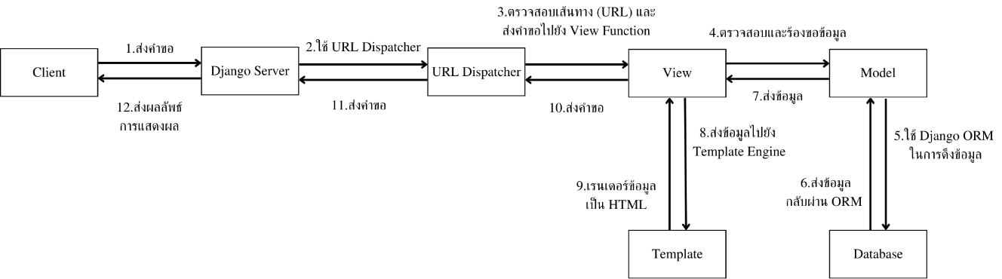

รูปภาพ 1 Django MVT

6.2 การทดลอง ใช้ Django MVT
เราได้พัฒนาระบบลงทะเบียนเรียนสำหรับนิสิตในปีการศึกษา 2568 โดยใช้ Django MVT (Model-View-Template) ระบบนี้จะช่วยให้นิสิตสามารถลงทะเบียนวิชาเรียน ตรวจสอบรายวิชา
ที่เปิด และยืนยันการลงทะเบียน การพัฒนาในครั้งนี้ใช้หลักการของ MVT ที่เน้นการแยกส่วนของข้อมูล (Model), การแสดงผล (View), และการจัดการลอจิกต่างๆ (Template)
6.2.1 เครื่องมือที่ใช้ในการพัฒนา
6.2.1.1 Integrated Development Environment (IDE)
Visual Studio Code (VS Code) เป็นโปรแกรมแก้ไขโค้ดที่พัฒนาโดย Microsoft มีน้ำหนักเบาและมีประสิทธิภาพสูง รองรับการเขียน แก้ไข และตรวจสอบความผิดพลาดของโค้ดในหลายภาษาการเขียนโปรแกรม นอกจากนี้ยังมีส่วนขยาย (Extensions) มากมายที่ช่วยเพิ่มความสามารถของโปรแกรม และสามารถทำงานได้บนระบบปฏิบัติการ Windows, Linux และ macOS (Microsoft, 2025)



รูปภาพ 2 โลโก้โปรแกรม Visual Studio Code

6.2.1.2 Database
SQL (Structured Query Language) เป็นภาษาสำหรับจัดการฐานข้อมูลเชิงสัมพันธ์ (Relational Database) โดยใช้สำหรับ สร้าง (CREATE), อ่าน (READ), อัปเดต (UPDATE), และลบ (DELETE) ข้อมูล หรือที่เรียกกันว่า CRUD SQL

6.2.1.3 Relational Database Management System (RDBMS)
PostgreSQL เป็นระบบจัดการฐานข้อมูลเชิงสัมพันธ์แบบโอเพ่นซอร์สที่มีความก้าวหน้าและแข็งแกร่ง ได้รับการพัฒนาและปรับปรุงอย่างต่อเนื่องเป็นเวลากว่า 30 ปี โดยมีจุดเด่นในด้านความเสถียร ความปลอดภัย และความสามารถในการรองรับปริมาณข้อมูลขนาดใหญ่ PostgreSQL รองรับมาตรฐาน SQL และมีฟีเจอร์ขั้นสูง เช่น การทำธุรกรรม (Transactions),
การจัดทำดัชนี (Indexing), การทำสำเนาฐานข้อมูล (Replication) และการขยายขีดความสามารถของระบบ (Postgre, 2025)



รูปภาพ 3 โลโก้โปรแกรม PostgreSQL

6.2.1.4 Backend Framework
Django เป็นเว็บเฟรมเวิร์กแบบโอเพ่นซอร์สที่พัฒนาด้วยภาษา Python โดยออกแบบมาเพื่อช่วยให้นักพัฒนาสร้างเว็บแอปพลิเคชันได้อย่างรวดเร็ว ปลอดภัย และมีโครงสร้างที่ดี มีแนวคิด "Don't Repeat Yourself" (DRY) เพื่อลดการเขียนโค้ดซ้ำซ้อน และมาพร้อมกับเครื่องมือที่ช่วยจัดการฐานข้อมูล, ระบบยืนยันตัวตน, และการจัดการไฟล์สื่อ (Foundation, 2024)



รูปภาพ 4 โลโก้โปรแกรม Django

6.2.1.5 Frontend Framework
Bootstrap 5 เป็นเฟรมเวิร์ก HTML, CSS และ JavaScript แบบโอเพ่นซอร์สที่ช่วยให้นักพัฒนาออกแบบเว็บแอปพลิเคชันได้อย่างรวดเร็วและตอบสนองต่อทุกขนาดหน้าจอ (Responsive Design) (Bootstrap, 2025)



รูปภาพ 5 โลโก้โปรแกรม Bootstrap 5
6.2.1.6 Web Server Software
Django มีเว็บเซิร์ฟเวอร์ในตัวสำหรับการพัฒนา "Django Development Server" ซึ่งช่วยให้นักพัฒนาทดสอบแอปพลิเคชันได้อย่างรวดเร็ว โดยใช้คำสั่ง runserver ค่าเริ่มต้นของเซิร์ฟเวอร์จะทำงานที่ http://127.0.0.1:8000/ ผ่านไฟล์ manage.py (Foundation, 2024)

6.2.2 Use Case Diagram
Use case diagram 4 use case ในการทำงานของระบบลงทะเบียนเรียน โดยมี Actor คือ เจ้าหน้าที่ลงทะเบียน และนิสิต

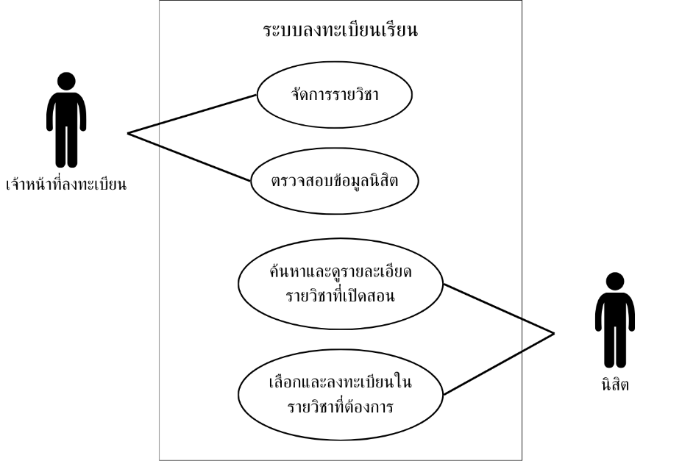

รูปภาพ 6 Use Case Diagram ของระบบลงทะเบียนเรียน

คำอธิบาย Use Case ที่สำคัญของระบบลงทะเบียนเรียนสำหรับนิสิตในปีการศึกษา 2568

Use Case: ลงทะเบียนเรียน
Title: ค้นหาและลงทะเบียนในรายวิชาที่ต้องการ
Actor: นิสิต
Description: กรณีใช้งานนี้อธิบายขั้นตอนที่นิสิตดำเนินการลงทะเบียนเรียนในรายวิชาที่ต้องการผ่านระบบลงทะเบียนเรียน
Scenario:
1.นิสิตเข้าสู่ระบบลงทะเบียนเรียนโดยใช้บัญชีผู้ใช้งาน
2.ระบบแสดงรายการรายวิชาที่เปิดให้ลงทะเบียน
3.นิสิตดำเนินการค้นหาและตรวจสอบรายละเอียดของรายวิชาที่ต้องการลงทะเบียน
4.นิสิตเลือกและดำเนินการลงทะเบียนเรียนในรายวิชาที่ต้องการ
5.ระบบบันทึกข้อมูลการลงทะเบียนของนิสิต
6.ระบบแสดงผลยืนยันการลงทะเบียนเรียนสำเร็จ พร้อมรายละเอียดของรายวิชาที่นิสิตลงทะเบียน

Use Case: การจัดการรายวิชา
Title: การจัดการข้อมูลรายวิชาในระบบ
Actor: เจ้าหน้าที่ลงทะเบียน
Description: กรณีใช้งานนี้อธิบายขั้นตอนที่เจ้าหน้าที่ลงทะเบียนดำเนินการจัดการข้อมูลรายวิชาในระบบ เช่น การเพิ่ม แก้ไข หรือลบข้อมูลรายวิชา
Scenario:
1.เจ้าหน้าที่ลงทะเบียนเข้าสู่ระบบโดยใช้บัญชีผู้ใช้งาน
2.ระบบแสดงตัวเลือกสำหรับการจัดการข้อมูลรายวิชา
3.เจ้าหน้าที่ดำเนินการเพิ่ม แก้ไข หรือยกเลิกรายวิชาในระบบ
4.ระบบทำการบันทึกข้อมูลที่ได้รับการเปลี่ยนแปลง
5.ระบบแสดงผลยืนยันการจัดการข้อมูลรายวิชาสำเร็จ

6.2.3 Functional Requirements
- การจัดการรายวิชา
- ระบบต้องสามารถเพิ่มรายวิชา
- ระบบต้องสามารถแก้ไขรายวิชา
- ระบบต้องสามารถลบรายวิชา
- การลงทะเบียนเรียน
- ระบบต้องแสดงรายวิชาทั้งหมดที่เปิดสอน
- ระบบต้องแสดงรายละเอียดรายวิชา
- ระบบต้องรองรับการลงทะเบียนเรียน
- การแสดงผลข้อมูลของระบบ
- ระบบต้องสามารถแสดงวิชาเรียนของนิสิต
6.2.4 Class Diagram
UML (Unified Modeling Language) เป็นภาษาที่ใช้ในการออกแบบและสื่อสารโครงสร้างของระบบเชิงวัตถุ UML Class Diagram เป็นหนึ่งในแผนภาพที่สำคัญที่ใช้แสดงโครงสร้างของคลาส และความสัมพันธ์ระหว่างคลาสต่าง ๆ
จากภาพที่ 10 เราใช้หลักการของ Class Diagram Unified Modeling Language (UML) ของ geeksforgeeks โดยให้แนวทางเกี่ยวกับโครงสร้างเชิงวัตถุ และการออกแบบความสัมพันธ์ของคลาสให้มีความชัดเจนและเข้าใจง่าย สัญลักษณ์ที่ใช้ มีดังนี้
1. class แสดงเป็นสี่เหลี่ยมที่แบ่งออกเป็น 3 ส่วน
1.1 ชื่อคลาส (Class Name)
1.2 แอตทริบิวต์ (Attributes) แสดงตัวแปรที่ใช้เก็บข้อมูล
1.3 เมธอด (Methods) ไม่ได้ถูกระบุในไดอะแกรมนี้ เนื่องจากโฟกัสไปที่โครงสร้างข้อมูล

2. ความสัมพันธ์ แผนภาพนี้ใช้ 3 ประเภทหลักของความสัมพันธ์ ได้แก่
2.1 Directed Association (ความสัมพันธ์แบบมีทิศทาง)
เป็นเส้นตรงที่มีลูกศรชี้ไปทางหนึ่ง แสดงทิศทางของความสัมพันธ์

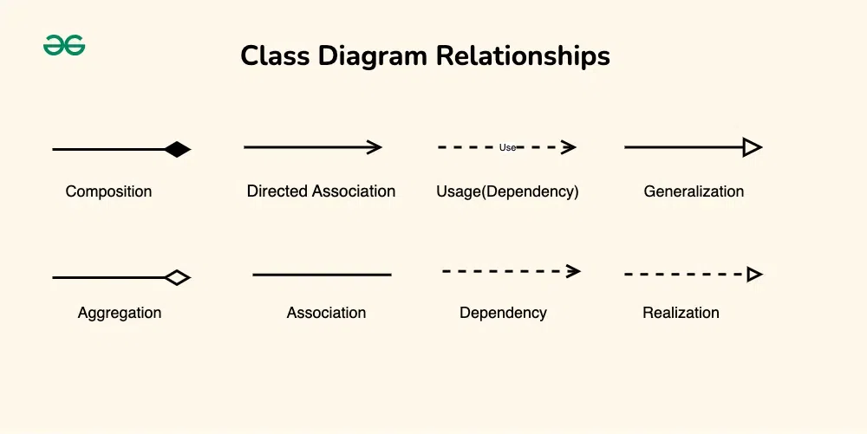

รูปภาพที่ 7 สัญลักษณ์ Directed Association

2.2 Aggregation (การรวมตัว - Whole-Part Relationship)
ใช้สัญลักษณ์ ข้าวหลามตัดสีขาว (◇) อยู่ที่คลาสหลัก และเชื่อมไปยังคลาสย่อย สัญลักษณ์นี้ใช้เมื่อคลาสย่อยสามารถอยู่ได้โดยอิสระหากไม่มีคลาสหลัก

รูปภาพที่ 8 สัญลักษณ์ Aggregation

2.3 Composition (องค์ประกอบที่ขาดไม่ได้ - Strong Whole-Part Relationship)
ใช้สัญลักษณ์ ข้าวหลามตัดสีดำ (◆) แสดงความสัมพันธ์แบบ Composition หมายถึง หากคลาสหลักถูกลบ คลาสย่อยต้องถูกลบตามไปด้วย

รูปภาพที่ 9 สัญลักษณ์ Composition

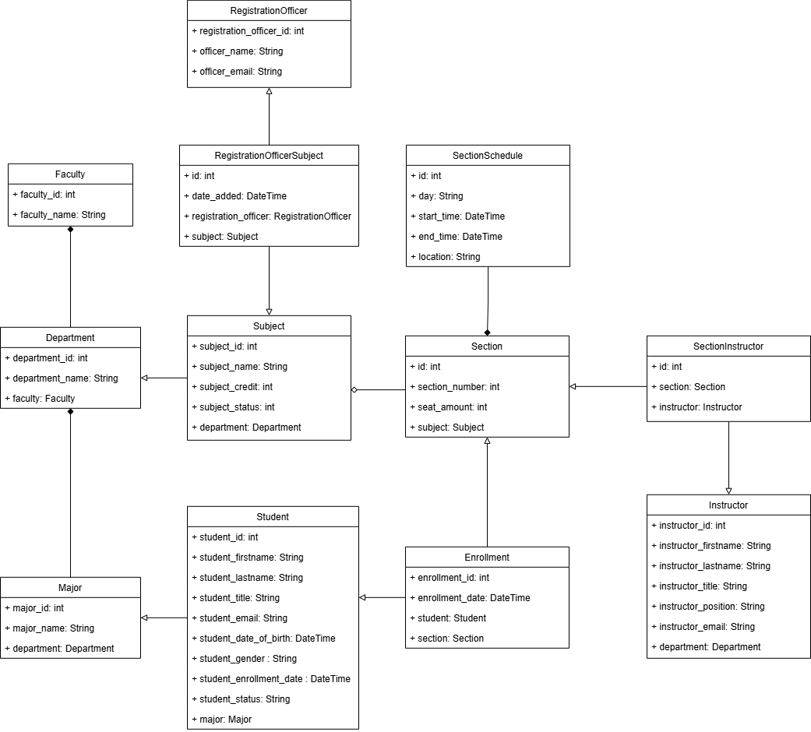

รูปภาพที่ 10 Class Diagram ของระบบลงทะเบียนเรียน

6.2.5 Sequence Diagram
Sequence Diagram เป็น Unified Modeling Language (UML) Diagram ที่ใช้แสดงลำดับการทำงานของระบบแบบ ข้อความระหว่างองค์ประกอบต่างๆ ตามลำดับเวลา
Django MVT ในการเขียน Sequence Diagram สามารถใช้แสดง กระบวนการรับ-ส่งข้อมูลระหว่างองค์ประกอบของระบบ
Sequence Diagram ของ Django MVT สัญลักษณ์ที่ใช้ มีดังนี้
1. สัญลักษณ์ Actor (ผู้ใช้/ภายนอกที่โต้ตอบกับระบบ)
แสดงถึงผู้ใช้หรือระบบภายนอกที่โต้ตอบกับระบบ สัญลักษณ์ที่ใช้ดังรูปที่ 11

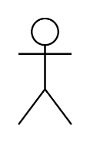

รูปภาพที่ 11 สัญลักษณ์ Actor

2. สัญลักษณ์ Lifeline (เส้นชีวิตของ Object/Component)
แสดงถึง Object หรือ Component ที่เกี่ยวข้องในระบบ เส้นประแนวตั้ง (Dashed Line) ทำหน้าที่แสดงช่วงเวลาที่ Object/Component ยังคงทำงานอยู่ และหลักการตั้งชื่อ Lifeline มีดังนี้
1. Object หลักการคือ object_name : ClassName เช่น student : Student
2. Component หลักการคือ ComponentName เช่น Database
สัญลักษณ์ที่ใช้ดังรูปที่ 12

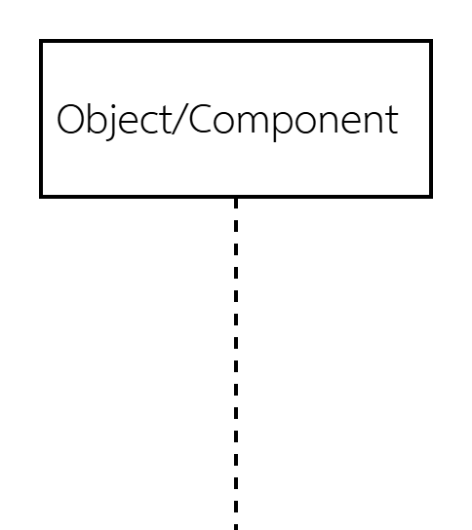

รูปภาพที่ 12 สัญลักษณ์ Lifeline

3. สัญลักษณ์ Activation Bar (แถบการทำงานของ Object/Component)
เป็นแถบสีดำหรือสี่เหลี่ยมแคบที่วางทับบน Lifeline ทำหน้าที่แสดงช่วงเวลาที่ Object/Component กำลังทำงาน สัญลักษณ์ที่ใช้ดังรูปที่ 13

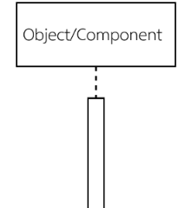

รูปภาพที่ 13 สัญลักษณ์ Activation Bar

4. สัญลักษณ์ Message (ลูกศรแสดงการส่งข้อมูลระหว่าง Object/Component)
ใช้สัญลักษณ์ลูกศร เป็นการเรียกใช้ฟังก์ชันระหว่าง Object/Component หรือการส่งข้อมูล ควรใช้ชื่อที่อธิบายการทำงานได้ชัดเจน ประเภทของ Message มีดังนี้
1. Synchronous
เรียกฟังก์ชันและรอให้ Object ส่งค่ากลับก่อนทำงานต่อ สัญลักษณ์ที่ใช้ดังรูปที่ 14

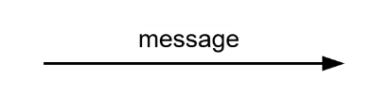

รูปภาพที่ 14 สัญลักษณ์ Message ประเภท Synchronous

2. Asynchronous
เรียกฟังก์ชันแต่ไม่ต้องรอผล สามารถทำงานต่อได้เลย สัญลักษณ์ที่ใช้ดังรูปที่ 15

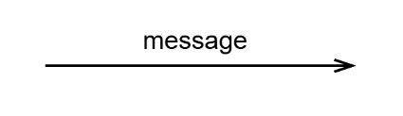

รูปภาพที่ 15 สัญลักษณ์ Message ประเภท Asynchronous

3. Return Message
แสดงการคืนค่าผลลัพธ์จาก Object หนึ่งกลับไปหา Object หนึ่ง สัญลักษณ์ที่ใช้ดังรูปที่ 16

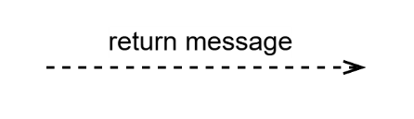

รูปภาพที่ 16 สัญลักษณ์ Message ประเภท Return Message

4. Self Message
แสดงการเรียกใช้เรียกฟังก์ชันในตัว Object เอง สัญลักษณ์ที่ใช้ดังรูปที่ 17

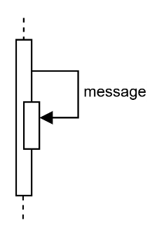

รูปภาพที่ 17 สัญลักษณ์ Message ประเภท Self Message

5. สัญลักษณ์ Alternative
ใช้แสดงการ ตัดสินใจที่มีเงื่อนไข (if-else) สัญลักษณ์ที่ใช้ดังรูปที่ 18

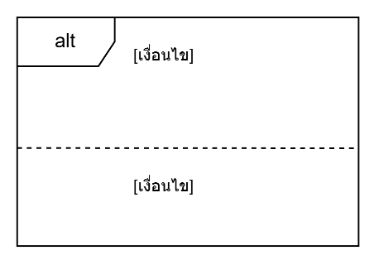

รูปภาพที่ 18 สัญลักษณ์ Alternative

ต่อไปจะเป็น แผนภาพ Sequence Diagram โดยจะนำ use case diagram ของ นิสิตมาเขียนเป็น Sequence Diagram ซึ่ง use case ที่นำมาเขียน คือ ลงทะเบียนเรียน โดยมี Actors และ Components ใน Sequence Diagram ดังนี้
1. Student (User) - นิสิตที่ต้องการลงทะเบียนเรียน (Actor)
2. View (register_subject()) - ฟังก์ชันใน Django ที่จัดการการลงทะเบียน (Lifeline)
3. Model (Enrollment, Section, Subject) - โมเดลที่ใช้เก็บข้อมูลลงทะเบียนและรายวิชา (Lifeline)
4. Database (PostgreSQL) - ฐานข้อมูลที่ใช้บันทึกข้อมูล (Lifeline)

ลำดับขั้นตอนของ Sequence Diagram มีดังนี้
1. โหลดหน้าลงทะเบียน (GET Request)
1.1 Student (นิสิต) ส่งคำขอ GET /register_subject/ ไปที่ RegisterSubjectView
1.2 View เรียก Subject.objects.filter(subject_status="เปิดใช้งาน") เพื่อดึงรายวิชา
ที่เปิดให้ลงทะเบียน
1.3 Subject Model ส่งข้อมูลวิชาที่เปิดสอนกลับไป
1.4 View เรนเดอร์ register_subject.html และส่งข้อมูลวิชาให้ Student
1.5 Student เห็นหน้าฟอร์มลงทะเบียนและเลือก Section
2. นิสิตกดลงทะเบียน (POST Request)
2.1 Student (นิสิต) เลือก Section และกดปุ่มลงทะเบียน
2.2 Student ส่งคำขอ POST /register_subject/ พร้อมข้อมูล section_number
และ subject_id ไปยัง View
2.3 View ใช้ get_object_or_404(Section, section_number, subject_id)
เพื่อตรวจสอบว่า Section มีอยู่หรือไม่
2.4 Section Model ส่งข้อมูลของ Section กลับไป
2.5 View ตรวจสอบว่านิสิตลงทะเบียนวิชานี้ไปแล้วหรือไม่
2.6 Enrollment Model ส่งผลลัพธ์กลับไป (ว่าพบข้อมูลหรือไม่)
3. เงื่อนไขการลงทะเบียน
3.1 กรณีลงทะเบียนซ้ำ
ถ้านิสิตเคยลงทะเบียนวิชานี้ไปแล้ว View จะเรียก messages.warning("คุณได้ลงทะเบียนรายวิชานี้ไปแล้ว!") Message Framework ส่งข้อความแจ้งเตือนกลับไป จากนั้น View เรนเดอร์ register_subject.html พร้อมแจ้งเตือน
3.2 กรณีที่นั่งเต็ม
ถ้านิสิตยังไม่เคยลงทะเบียนวิชานี้ View คำนวณที่นั่งว่างของ Section
จากนั้น Enrollment Model ส่งจำนวนที่นั่งที่ถูกลงทะเบียนไปแล้วกลับมา View คำนวณ available_seats และพบว่าที่นั่งเต็ม View เรียก messages.warning("ที่นั่งเต็มแล้ว!")
Message Framework ส่งข้อความแจ้งเตือนกลับไป View เรนเดอร์ register_subject.html
พร้อมแจ้งเตือน

3.3 กรณีลงทะเบียนสำเร็จ
ถ้าที่นั่งยังว่าง View สร้างข้อมูลการลงทะเบียนใหม่ จากนั้น Enrollment Model บันทึกข้อมูลลงทะเบียนสำเร็จ และส่งผลลัพธ์กลับไป view อัปเดตที่นั่งของ Section จากนั้น Section Model บันทึกจำนวนที่นั่งใหม่และส่งผลลัพธ์กลับไป View เรียก messages.success("ลงทะเบียนสำเร็จ!")
Message Framework ส่งข้อความแจ้งเตือน View ทำ Redirect /register_subject/ เพื่อโหลดหน้าลงทะเบียนใหม่

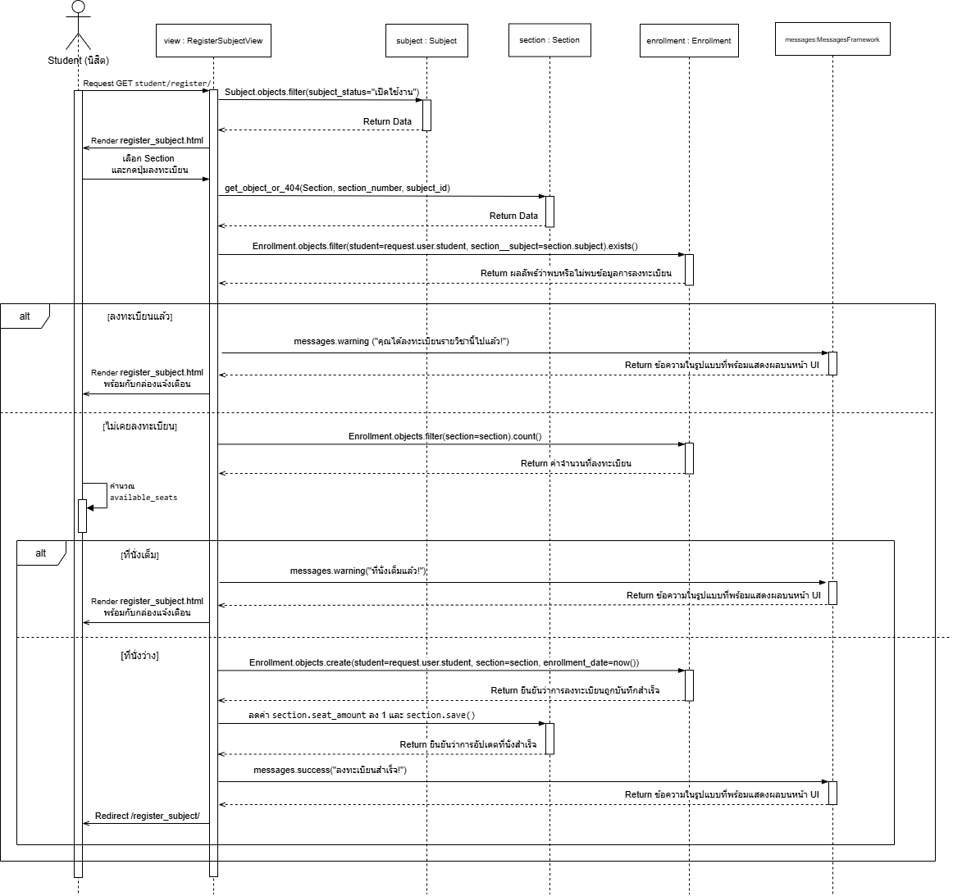

รูปภาพที่ 19 แผนภาพ Sequence Diagram จาก use case ลงทะเบียนเรียน

6.2.6 ER Diagram (Entity-Relationship Diagram)
จากภาพที่ 20 ER Diagram นี้ออกแบบสำหรับ ระบบลงทะเบียนเรียนสำหรับนิสิตในปีการศึกษา 2568 ซึ่งประกอบไปด้วย 6 Entity หลัก ได้แก่ Instructor (อาจารย์ผู้สอน) Student (นิสิต) Subject (วิชาเรียน) Registration Officer (เจ้าหน้าที่ลงทะเบียน) Enrollment
(การลงทะเบียน) Section (กลุ่มเรียน) และ SectionSchedule (รายละเอียดกลุ่มเรียน)

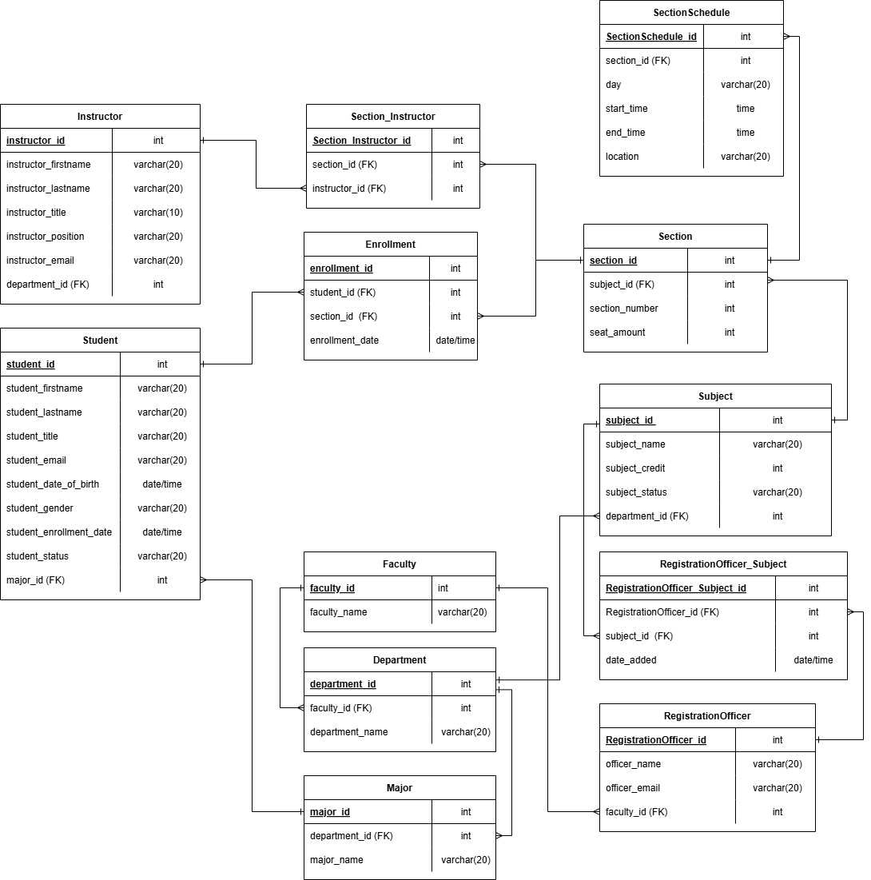

รูปภาพที่ 20 Entity-Relationship Diagram ของระบบลงทะเบียนเรียน

6.2.6.1 พจนานุกรมข้อมูล (Data Dictionary)
พจนานุกรมข้อมูล แสดงรายละเอียดตารางข้อมูลต่างๆ ในฐานข้อมูลทำให้สามารถค้นหารายละเอียดที่ต้องการได้สะดวกมากยิ่งขึ้น พจนานุกรมข้อมูลเป็นการผสมผสานระหว่างรูปแบบของพจนานุกรมโดยทั่วไปและรูปแบบของข้อมูลในระบบงานคอมพิวเตอร์ เพื่ออธิบายชนิดของข้อมูลแต่ละตัวว่าเป็น ตัวเลข อักขระ ข้อความ หรือวันที่ เป็นต้น เพื่อช่วยในการอธิบายรายละเอียดต่างๆ ในการอ้างอิงหรือค้นหาที่เกี่ยวกับข้อมูล (Mindphp, 2025)

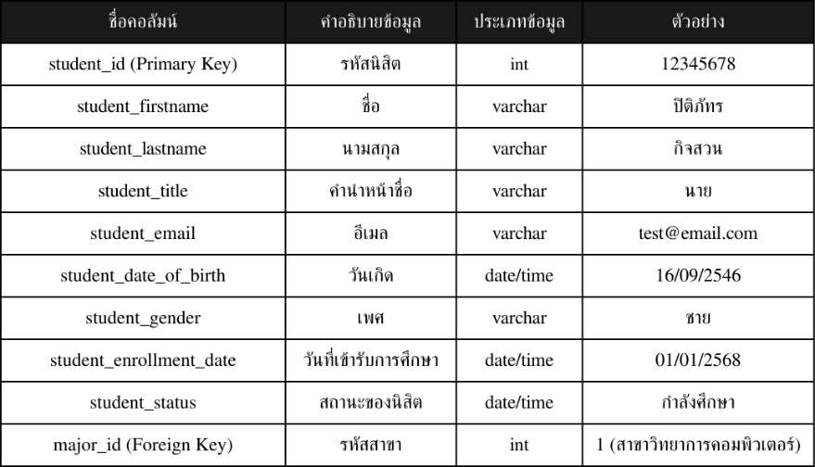

ตารางที่ 1 ตาราง นิสิต

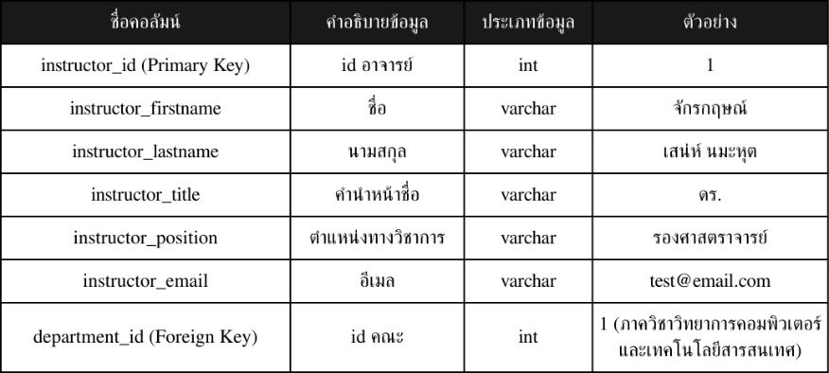

ตารางที่ 2 ตาราง อาจารย์

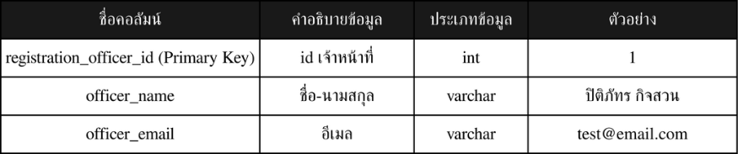

ตารางที่ 3 ตาราง เจ้าหน้าที่ลงทะเบียน

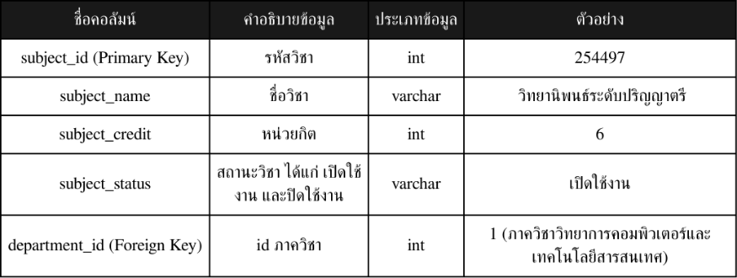

ตารางที่ 4 ตาราง วิชา

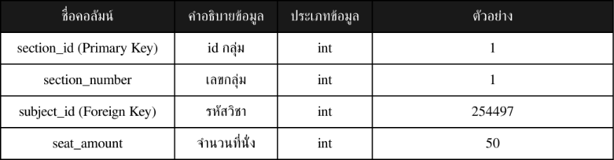

ตารางที่ 5 ตาราง กลุ่มเรียน

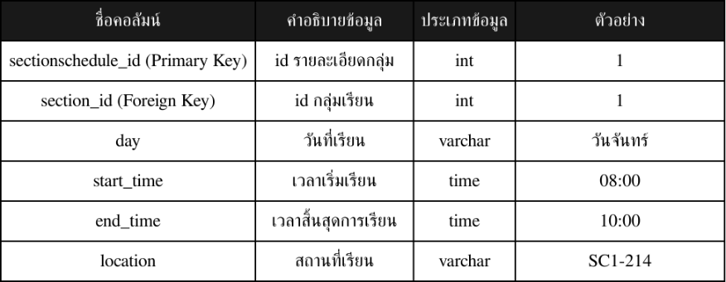

ตารางที่ 6 ตาราง รายละเอียดกลุ่มเรียน

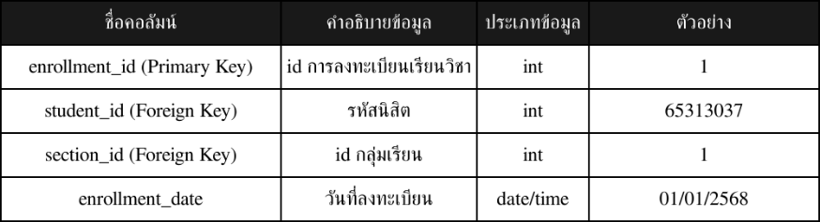

ตารางที่ 7 ตาราง ลงทะเบียนเรียน

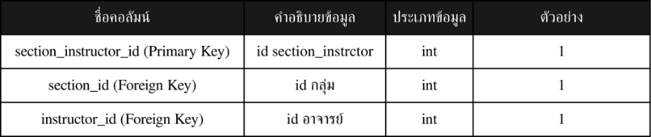

ตารางที่ 8 ตาราง section instructor

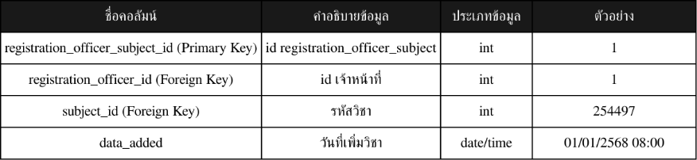

ตารางที่ 9 ตาราง registration officer subject

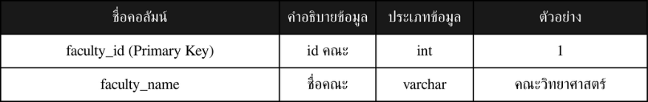

ตารางที่ 10 ตาราง คณะ

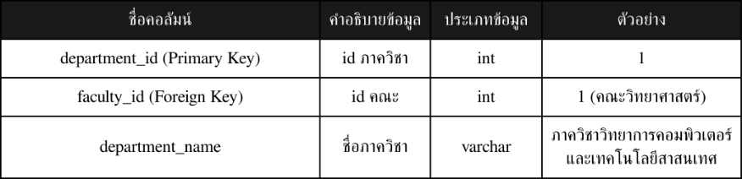

ตารางที่ 11 ตาราง ภาควิชา

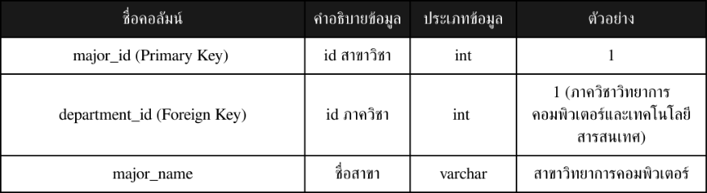

ตารางที่ 12 ตาราง สาขา

6.2.7 สถาปัตยกรรมระบบลงทะเบียนเรียน
จากรูป 21 สถาปัตยกรรมนี้ใช้ Django Framework ซึ่งทำงานภายใต้ MVT (Model-View-Template) โดยเป็นโครงสร้างที่ใช้จัดการ Request และ Response ระหว่าง Client และ Server สัญลักษณ์ทีใช้ในสถาปัตยกรรมระบบลงทะเบียนเรียน มีดังนี้
 หมายถึง ผู้ใช้งานระบบ

 หมายถึง เซิร์ฟเวอร์

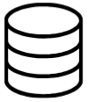 หมายถึง ระบบฐานข้อมูล

 หมายถึง แฟ้มเก็บข้อมูล

 หมายถึง ไฟล์

ขั้นตอนการทำงาน
1. Client ส่งคำขอ (Request) ไปยัง Django Server
2. Django ใช้ urls.py เพื่อตรวจสอบว่า Request ที่เข้ามาตรงกับ URL ใด และหากพบเส้นทางที่กำหนดไว้ จะส่ง Request ไปที่ View ที่เกี่ยวข้อง
3. ส่ง Request ไปยัง View (views.py) เพื่อประมวลผล views.py จะเป็นตัวกลางที่ควบคุมการประมวลผลของระบบ หากต้องใช้ข้อมูลจากฐานข้อมูล จะเรียกใช้ Model
4. View เรียกใช้ Model (models.py) เพื่อดึงข้อมูล Model จะใช้ Django ORM แปลงข้อมูลเป็น Python Object
5. Model ส่ง Query ไปยังฐานข้อมูลและดึงข้อมูลที่เกี่ยวข้อง
6. ฐานข้อมูลส่งข้อมูลกลับมายัง Model ข้อมูลจะถูกแปลงให้อยู่ในรูปแบบ Object ที่ใช้งานง่าย
7. Model ส่งข้อมูลที่ประมวลผลแล้วกลับไปที่ View ข้อมูลที่ดึงมาอาจถูกจัดรูปแบบหรือคำนวณเพิ่มเติมก่อนส่งไปยัง View จากนั้น View จะเตรียมข้อมูลสำหรับการแสดงผล
8. View ส่งข้อมูลไปแสดงผลที่ Template (templates/index.html) ข้อมูลถูกส่งไปยัง Template 9. Template แสดงผลข้อมูลให้ผู้ใช้ผ่านหน้าเว็บ

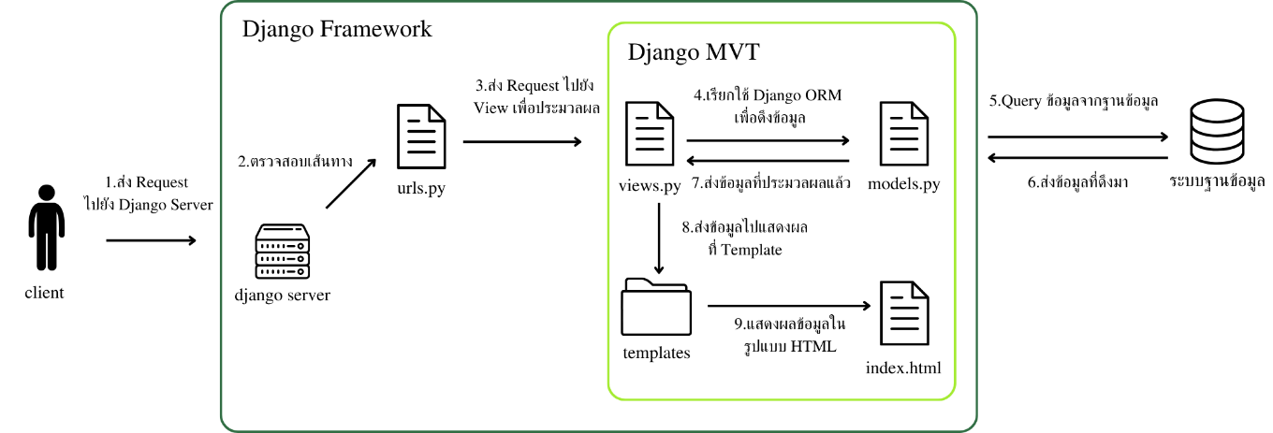

รูปภาพ 21 สถาปัตยกรรมของระบบลงทะเบียนเรียนของนิสิต

6.2.8 หน้าจอของระบบลงทะเบียนเรียนสำหรับนิสิตในปีการศึกษา 2568
6.2.8.1 หน้าจอของนิสิต
จากรูปที่ 22 หน้า ลงทะเบียนเรียนของนิสิต จะแสดงรหัสวิชา ชื่อวิชา กลุ่มเรียน วันที่ สถานที่เรียน อาจารย์ผู้สอน และปุ่ม ลงทะเบียนเรียน สำหรับการลงทะเบียนเรียนวิชานั้น

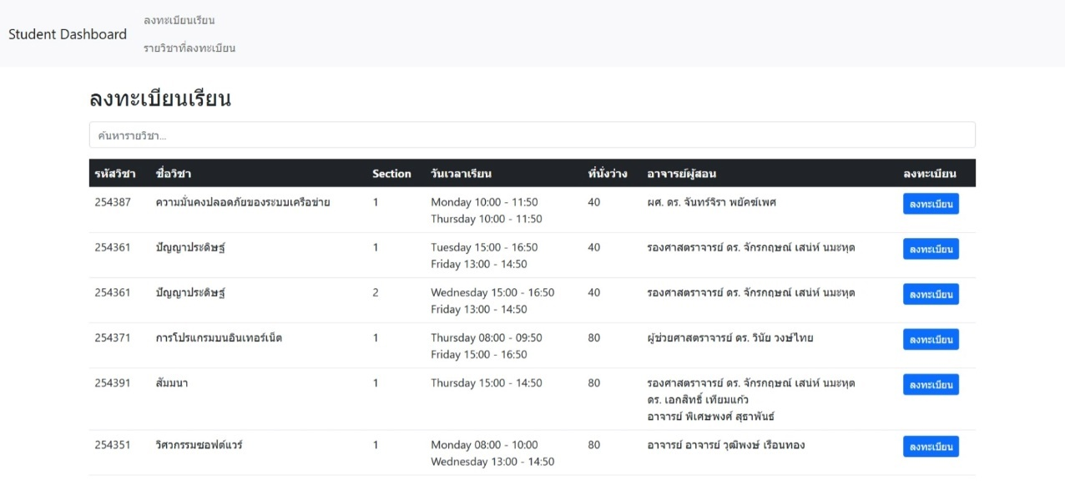
รูปที่ 22 หน้าลงทะเบียนเรียนของนิสิต

จากรูปที่ 23 หน้าตรวจสอบวิชาที่ลงทะเบียน จะแสดงข้อมูลการลงทะเบียนและเวลาที่ทำการลงทะเบียน
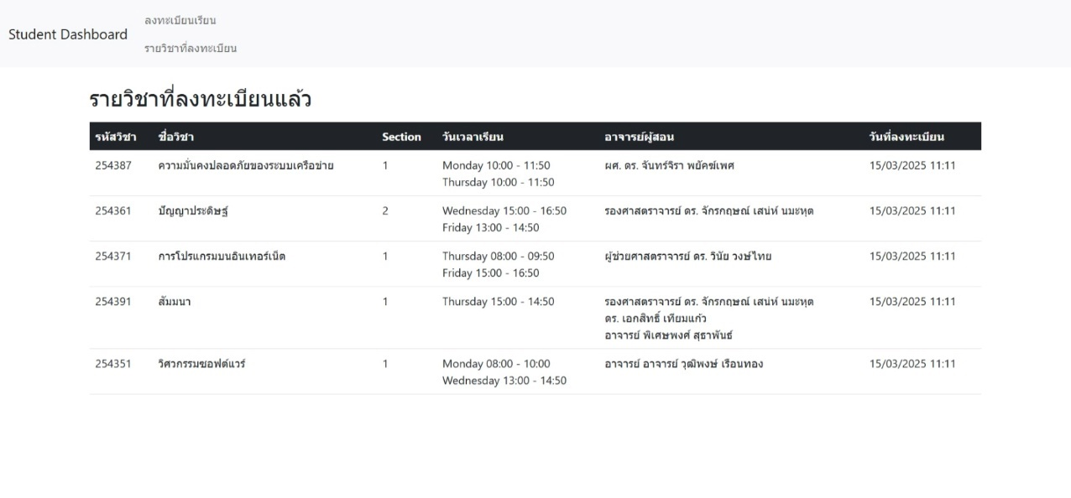
รูปที่ 23 หน้าตรวจสอบวิชาที่ลงทะเบียน

6.2.8.2 หน้าจอของเจ้าหน้าที่ทะเบียน
จากรูปที่ 24 หน้าจัดการรายวิชา จะแสดงรายละเอียดของวิชาทั้งหมด
และสถานะของรายวิชา มีปุ่มให้เพิ่มกลุ่มเรียน แก้ไขรายวิชา และลบรายวิชา
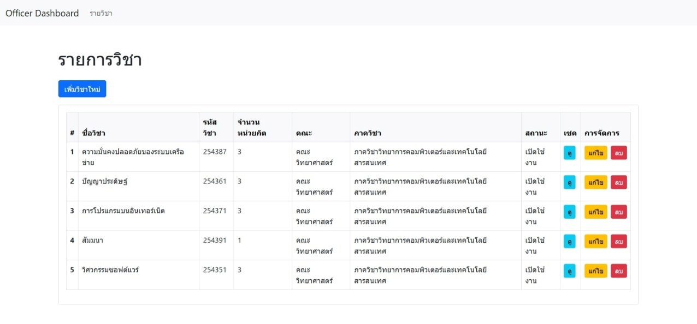
รูปที่ 24 หน้าจัดการรายวิชา
จากรูปที่ 25 หน้าดูรายละเอียดข้อมูลนิสิต จะแสดงข้อมูลนิสิตและวิชาที่นิสิตได้ลงทะเบียนไป

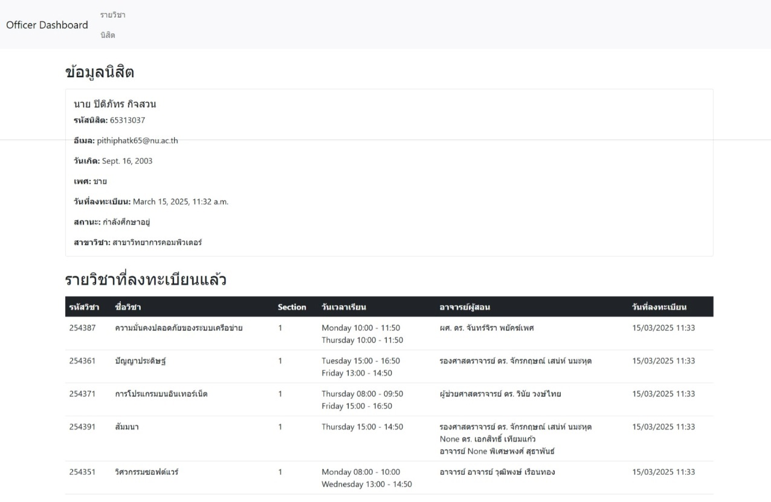

รูปที่ 25 หน้าดูรายละเอียดข้อมูลนิสิต

6.3 Static Testing
Static Testing คือกระบวนการทดสอบซอฟต์แวร์โดย ไม่ต้องรันโปรแกรม ซึ่งเน้นการตรวจสอบเอกสารต่าง ๆ เช่น โค้ด (source code) เอกสารออกแบบ (Design Documents)
Requirements และ Test Case หรือ Diagram เช่น UML Sequence Diagram

6.3.1 วัตถุประสงค์ของ Static Testing
1.ค้นหาข้อผิดพลาดตั้งแต่เนิ่น ๆ (Early Defect Detection)
2.ลดค่าใช้จ่ายในการแก้ไขข้อผิดพลาดในภายหลัง
3.ปรับปรุงคุณภาพซอฟต์แวร์โดยรวม
4.ตรวจสอบความสมบูรณ์และความสอดคล้องของเอกสาร

6.3.2 ประเภทของ Static Testing
6.3.2.1 Review (การตรวจสอบโดยมนุษย์)
แบ่งเป็น 4 ประเภท ตาม ISTQB ได้แก่
1. Informal Review การรีวิวแบบไม่เป็นทางการ เช่น เพื่อนช่วยดู
2. Walkthrough ผู้เขียนอธิบายงานให้ทีมเข้าใจ
3. Technical Review ผู้เชี่ยวชาญร่วมกันวิเคราะห์และเสนอแนะ
4. Inspection การตรวจสอบอย่างเป็นระบบ มีบทบาทที่ชัดเจน

6.3.2.1.1 Informal Review
Informal Review เป็นการตรวจสอบที่ไม่มีกระบวนการหรือขั้นตอนที่ชัดเจน มักเกิดขึ้นระหว่างทีมงาน เช่น นักพัฒนาอาจขอให้เพื่อนร่วมทีมช่วยอ่านโค้ดหรือเอกสารเพื่อหาจุดผิดพลาด ข้อดีของ Informal Review คือความยืดหยุ่น รวดเร็ว และประหยัดเวลา อย่างไรก็ตาม เนื่องจากไม่มีโครงสร้างที่ชัดเจน จึงอาจพลาดข้อผิดพลาดที่สำคัญได้ง่าย เหมาะกับเอกสารหรือโค้ดที่ยังไม่สมบูรณ์ หรืออยู่ในขั้นต้นของการพัฒนา
6.3.2.1.2 Walkthrough
Walkthrough เป็นการ Review ที่ผู้เขียน (Author) เป็นผู้พา Reviewer เดินผ่านเนื้อหาโดยการอธิบายแนวคิด โครงสร้าง หรือวัตถุประสงค์ของเอกสาร เช่น Diagram หรือโค้ด เพื่อให้ผู้ตรวจสอบเข้าใจเนื้อหาอย่างลึกซึ้ง

วัตถุประสงค์หลักของ Walkthrough คือการถ่ายทอดความรู้ ไม่ได้มุ่งเน้นไปที่การหาข้อผิดพลาดเป็นหลัก แต่หากพบข้อผิดพลาดก็สามารถบันทึกไว้ได้ เหมาะกับการ Review เอกสารเชิงออกแบบ เช่น Sequence Diagram หรือเอกสารความต้องการระบบ (Requirements)

6.3.2.1.3 Technical Review (การตรวจสอบเชิงเทคนิค)
Technical Review มีความเป็นทางการระดับปานกลางถึงสูง มุ่งเน้นการตรวจสอบความถูกต้องทางเทคนิคของเอกสารหรือโค้ด เช่น ตรวจสอบ Logic, การคำนวณ, การปฏิบัติตามมาตรฐาน หรือความถูกต้องของโครงสร้างทางซอฟต์แวร์
ผู้ที่เข้าร่วมควรเป็นผู้เชี่ยวชาญในสาขานั้น ๆ และมักใช้ Checklist เพื่อช่วยในการตรวจสอบ มีการบันทึกผลการ Review อย่างเป็นระบบ เหมาะกับการตรวจสอบเอกสารทางเทคนิค เช่น Architecture, Design, หรือโค้ดที่มีความซับซ้อนสูง

6.3.2.1.4 Inspection (การตรวจสอบอย่างเป็นทางการ)
Inspection เป็น Review ที่มีความเป็นทางการสูงสุด มีขั้นตอนที่ชัดเจนและมีบทบาทเฉพาะสำหรับแต่ละบุคคล เช่น Moderator, Author, Reviewer, และ Scribe โดยมักใช้ Checklist และมีการบันทึก defect อย่างละเอียด การ Inspection ไม่เน้นหาวิธีแก้ไขข้อผิดพลาดในที่ประชุม แต่เน้นการบันทึกข้อผิดพลาดเพื่อให้ Author นำไปแก้ไขภายหลัง เหมาะกับเอกสารหรือโค้ดที่สำคัญต่อความปลอดภัยหรือคุณภาพของระบบ เช่น เอกสาร Requirement หรือการออกแบบระบบที่มีความเสี่ยงสูง

6.3.2.2 Static Analysis (การวิเคราะห์แบบไม่รันโปรแกรม)
Static Analysis เป็นอีกกิจกรรมหนึ่งใน Static Testing ที่เน้นการใช้เครื่องมืออัตโนมัติในการวิเคราะห์โค้ดโดยไม่ต้องทำการรันโปรแกรม เครื่องมือเหล่านี้สามารถตรวจจับข้อผิดพลาดที่ซ่อนอยู่ เช่น ความผิดพลาดด้านไวยากรณ์ (Syntax Errors) การใช้ตัวแปรโดยไม่กำหนดค่า (Uninitialized Variables) การไม่เป็นไปตามมาตรฐานการเขียนโค้ด (Coding Standards) และการวิเคราะห์ Control Flow และ Data Flow Static Analysis ช่วยให้สามารถตรวจจับข้อผิดพลาดได้ตั้งแต่ระยะแรกของการพัฒนา ช่วยลดต้นทุนและความเสี่ยงในกระบวนการทดสอบภายหลัง

7 วิธีดำเนินการศึกษา
7.1 เครื่องมือและการพัฒนาเครื่องมือ
7.1.1 เครื่องมือสำหรับการพัฒนาระบบต้นแบบ
1.Django Framework – ใช้สำหรับพัฒนา Web Application เพื่อจำลองการทำงานของระบบสารสนเทศ
7.1.2 เครื่องมือสำหรับวิเคราะห์และออกแบบระบบ
1. Draw.io – ใช้สำหรับสร้าง Use Case Diagram, Class Diagram, ERD และ Sequence Diagram
7.2 วิธีการดำเนินการศึกษา
7.2.1 ศึกษาข้อมูลเบื้องต้นเกี่ยวกับ Django Framework
7.2.2 ออกแบบและพัฒนาระบบต้นแบบเพื่อใช้ในการทดสอบ
7.2.3 ศึกษาข้อมูลเบื้องต้นเกี่ยวกับ Testing
7.2.4 ทดสอบระบบต้นแบบ

9. บรรณานุกรม

Amazon Web, S. (2025). What is Django? – AWS. https://aws.amazon.com/th/what-is/django/
Bootstrap, T. (2025). Introduction to Bootstrap – Bootstrap Documentation. https://getbootstrap.com/docs/5.0/getting-started/introduction/
Foundation, D. S. (2024). Django Documentation (Version 5.1.4.dev20241127144258). Django Software Foundation. https://docs.djangoproject.com/en/5.1/
Ludwig, S. A., Welch, S. M., & Welch, M. J. (2008). A genetic algorithm-based method for matching job shop problems. 2008 IEEE Congress on Evolutionary Computation (IEEE World Congress on Computational Intelligence),
Microsoft. (2025). Visual Studio Code Documentation. https://code.visualstudio.com/docs
Mindphp. (2025). Data Dictionary คืออะไร. https://www.mindphp.com/%E0%B8%84%E0%B8%B9%E0%B9%88%E0%B8%A1%E0%B8%B7%E0%B8%AD/73-%E0%B8%84%E0%B8%B7%E0%B8%AD%E0%B8%AD%E0%B8%B0%E0%B9%84%E0%B8%A3/2727-data-dictionary.html?utm_source=chatgpt.com
Postgre, S. Q. L. G. D. G. (2025). What is PostgreSQL? – PostgreSQL Documentation. https://www.postgresql.org/docs/current/intro-whatis.html
Python Software, F. (2025). asyncio – Asynchronous I/O. https://docs.python.org/3/library/asyncio.html

